Краткосрочный план урока

УРОК:
К. Г. Паустовский «Теплый хлеб». Характеристика героев
Дата: |  |  | Ф.И.О. учителя:
КЛАСС: 5 |  |  | Количество присутствующих:  Количество отсутствующих:
Цели обучения, которые необходимо достичь на данном уроке |  | 5. ПО 1. Понимать термины: художественная литература, фольклор, героический эпос, былина, сказка, литературная сказка, сюжет, композиция, художественное время и пространство, конфликт, герой, повествователь, рассказчик, гипербола, эпитет, сравнение, аллегория, параллелизм.  5. ПО 6. Давать краткий и полный ответ на вопрос.  5. АИ 4. Анализировать эпизоды, важные для характеристики главных героев, при поддержке учителя
Критерии оценивания |  | - Дают краткий и полный ответ на вопрос учителя могут формулировать вопросы и отвечать на вопросы других учащихся.  - Знают сюжет сказки, находят и анализируют эпизоды важные для характеристики главных героев при поддержке учителя.  - Характеризуют героя через выделенные эпизоды.
Цели урока |  | - Отвечают на вопросы учителя и других учащихся, используя краткий и полный ответ.  - Понимают значение терминов сказка, литературная сказка,  главный герой, эпизод, сюжет, композиция.  - Находят в тексте эпизоды важные для характеристики героев.  - Анализируют влияние важных эпизодов на характер и внутреннее развитие героя при помощи учителя и самостоятельно.  - Сравнивают свою точку зрения с точкой зрения одноклассника.
Языковая цель |  | Учащиеся могут: разграничивать понятия сказка и литературная сказка, задавать вопросы, требующие развернутого и краткого ответа, понимают, что такое эпизод и обосновывать в чем его важность.
 |  | Ключевые слова и фразы: этим эпизодом автор хотел показать…., эта ситуация, в которую попал главный герой учит нас…., на преображение главного героя повлияло…; притча, баталии, камердинер.
 |  | Полезные фразы для диалога/письма:
 |  | Вопросы для обсуждения:
 |  | Почему все называли Фильку : «Ну тебя!»? Какое событие произвело на Фильку наибольшее впечатление? Для чего автор вводит притчу в свою сказку?
Привитие ценностей |  | Формирование общечеловеческих и культурных ценностей: толерантность, уважение к себе и окружающим, умение сотрудничать, воспитание патриотизма.
Межпредметные связи |  | Предусмотрена возможность для установления межпредметных связей с уроками русского языка, изобразительного искусства, самопознания.
Предыдущее обучение |  | Этот урок построен на знаниях и навыках, полученных на предыдущих уроках: учащиеся знакомились с жизнью и творчеством К.Г.Паустовского, начали читать сказу, закончив ее чтение дома. Учебная деятельность ориентирована на развитие навыков выразительного чтения, анализа текста через выделение эпизодов важных для понимания характера главных героев, формирование собственного отношения к героям и их поступкам.
План
Планируемое время | Запланированные задания (впишите свои задания, вместо изложенных ниже) |  |  |  |  |  | Ресурсы
Начало  Урока  Минут 5 | - Создание в классе коллаборативной среды (приветствие, учитель отмечает отсутствующих).  - На доске картинки, учитель предлагает поразмышлять над тем, о чем пойдет речь на этом уроке, что объединяет эти картинки. Учащиеся высказывают свои предположения.  - Деление на группы: «Лотерейный билет» (каждый ученик вытягивает свой билет, стирает защитный слой, где изображена картинка, связанная с названием группы). Название групп: «Вороной конь», «Мельник Панкрат», «Филька», «Притча о злобе людской». В зависимости от того, что было под защитным слоем, дети объединяются в группы.
Середина  30 мин. | - Задание 1. У каждой группы на столах лежат вопросы учителя (среди вопросов что такое сказка, литературная сказка, сюжет, композиция, эпизод, герой, притча) и пустые стикеры, на которых учащиеся каждой группы формулируют по1 вопросу по содержанию текста («Тонкие и толстые вопросы»), складывают в стопку, и группы по часовой стрелке меняют стол и отвечают на вопросы, которые приготовила предыдущая группа, после обмена берут по очереди по 1 вопросу и отвечают на него озвучивая всей группе («Автобусная остановка»). Каждая группа выбирает 1 вопрос, который предполагает полный ответ и озвучивают его.  Задание 2. Просмотр мультфильма эпизодично. У каждой группы на столах лежат перечень основных событий, задача группы выбрать те эпизоды, которые наиболее тесно связаны с теми главными героями, которые указаны в названиях ваших групп, расположите их в той последовательности, которая соответствует содержанию сказки.  После проделанной работы спикер от каждой группы читает, что получилось, остальные слушают и оценивают с точки зрения правильно\неправильно, согласны\не согласны.  ФО по дескрипторам\(самооценивание, учащиеся оценивают друг друга): Если согласны и все правильно звучат аплодисменты.  - « Шел через деревню старый солдат»  - «Мальчик Филька по прозвищу Ну Тебя»  - «В сенях у Панкрата жила сорока»  - «Филька наотмашь ударил коня по губам»  - «Ребята и старики работали до утра»  - «Филька протянул хлеб коню»  - «Командир оставил коня в деревне»  - «Филька постучал в окошко Панкратовой избы»  - «Я соберу со всей деревни ребят»  - «Раненый конь постучал мордой в калитку»  - Ревела обезумев метель  - Конь помогал Панкрату чинить плотину  - Филька закинул хлеб далеко в рыхлый снег и закричал  - Слеза скатилась у коня из глаз  - Конь заржал жалобно и протяжно взмахнул хвостом.  - Филька тоже заплакал от страха  - От злобы людской - ответила бабка.  - Солдат покряхтел, изловчился, поднял корку и видит – это не хлеб, а одна зеленая плесень.  - Знать и нынче завелся в Бережках дурной человек, обидчик, и сотворил злое дело.  - Филька запахнул тулупчик и побежал к мельнице.  - Бессмысленный ты гражданин!  - Согласятся! Я их умолю. Наши ребята – хорошие.  Задание 3. Стратегия «Карта истории». На столах каждой группы лежат картинки. На листе А4 учащиеся оформляют схему:  Событие 1 (эпизод) Событие 2 (эпизод)  Деталь(черта характера) Деталь(черта характера)  Картинка Картинка  Командир оставил коня в деревне Слеза скатилась у коня из глаз  Помогал Панкрату Конь заржал жалобно  Побирался по деревне и протяжно взмахнул хвостом.  Поднялась метель, ударил мороз  Как событие отражает характер героя или влияет на его изменение?  Группа «Вороной конь»  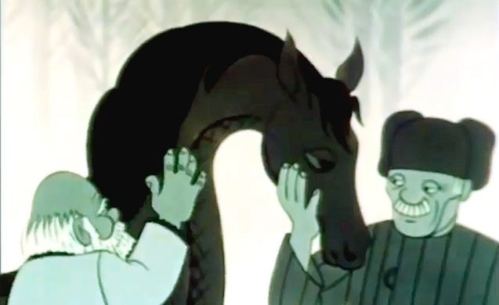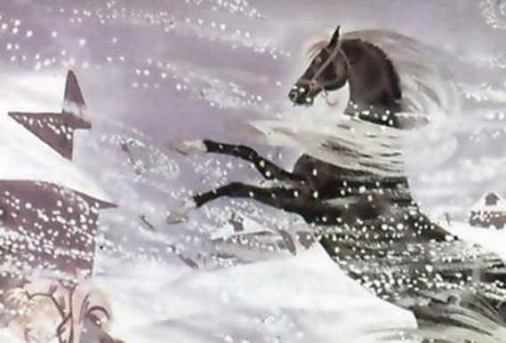  Группа «Мельник Панкрат»  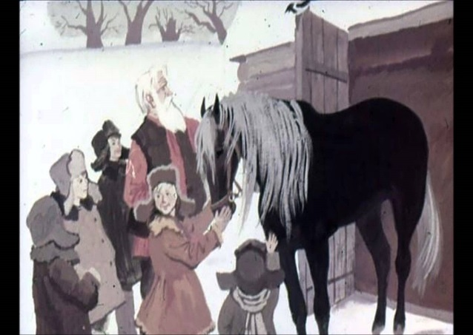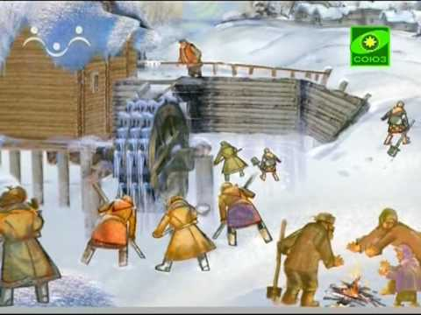  Группа «Филька»  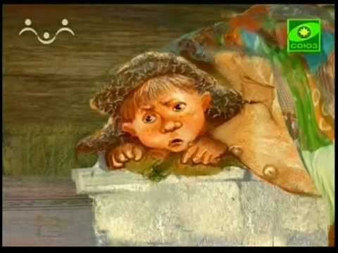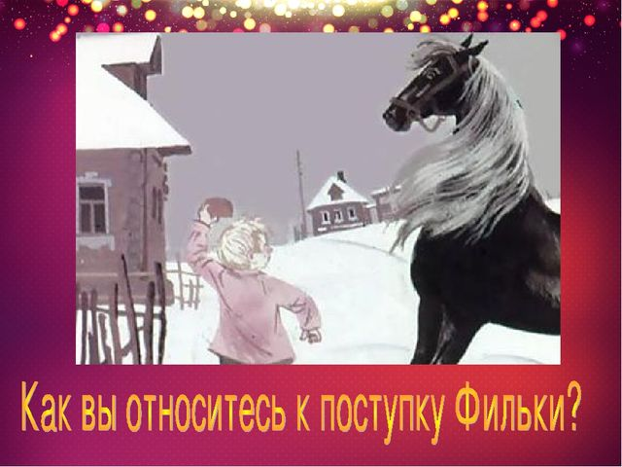  «Притча о злобе людской»  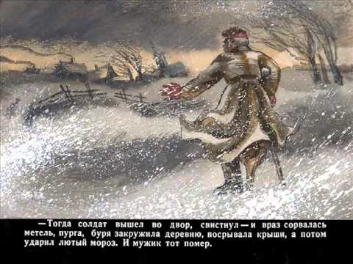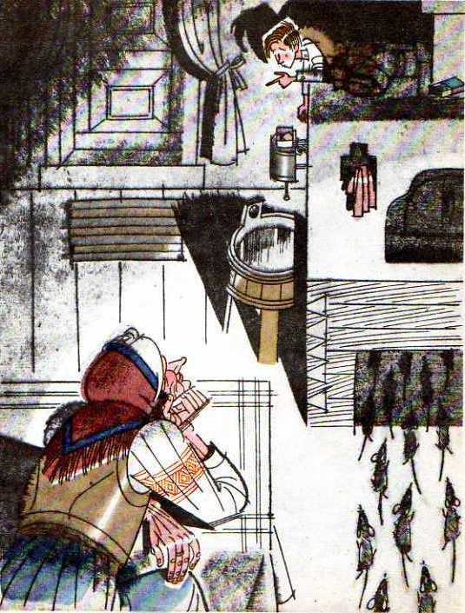  После проделанной работы, спикер от группы презентует то, что у них получилось, завершая выступление ответом на вопрос: «Как этот эпизод отразил характер героя или повлиял на него?» (спикеры на каждом задании меняются, это дает возможность каждому участнику группы проявить себя).  ФО по дескрипторам \обратная связь, взаимооценивание – «Большой палец» прием.  Задание 4.  Составьте паспорт своего героя в группе по образцу:  Имя героя:____________________  Картинка.  Фото  Создатель:_____________________  Прописка_______________________________  Место жительства________________________  Возраст_________________________________  Внешность_______________________________  Особые приметы___________________________  Род деятельности___________________________  Личные качества(черты характера)___________________________________________________________________________________________________________  Был замечен в следующих эпизодах______________________________________________________________________________________________________________________________________  МОЕ ОТНОШЕНИЕ К ГЕРОЮ___________________________________________________________________________________________________________________________________  Готовые портреты презентуем другим группам (спикер меняется) , к шаблонам прилагается фото героя или эпизод с героем для вклеивания__  ФО : Лист оценивания : стратегия «Светофор»  КРИТЕРИИ ОТЛИЧНО ХОРОШО СЛЕДУЕТ ДОРАБОТАТЬ  ОПИСАНИЕ ХАРАКТЕРА, ЕГО ЛИЧНЫХ КАЧЕСТВ  ПРИМЕРЫ ИЗ ТЕКСТА, РАСКРЫВАЮЩИЕ ЭТИ ЧЕРТЫ  ВЫРАЖЕНИЕ СВОЕГО ОТНОШЕНИЯ К ГЕРОЮ  Для сильных учеников: составить «Синквейн» про своего героя.  ЗАДАНИЕ 5. «Мини театр»  По 1 представителю от группы, т.е. 2 пары готовят выразительно чтение по ролям, следующие эпизоды: «Диалог бабки с Филькой», «Филька у Панкрата».  Критерии Дескрипторы  Выразительное чтение диалогов, читают диалог  соблюдая речевые особенности соблюдают темп речи, возрастные особенности героя, стиль речи,  используют инсценировку  ФО по дескрипторам\ словесное оценивание учителем\ взаимооценивание (метод «Аплодисменты»). |  |  |  |  |  | Мультфильм по мотивам произведения Паустовского «Теплый хлеб» tfilm.co/30275-teplyy-hleb.html  https://www.google.kz/url?sa=i  http://nsportal.ru/blog/shkola/all/2011/11/06/aa-gin-priyomy-pedagogicheskoy-tekhniki

Конец  5 мин | Домашнее задание. Ответить на вопрос: какие изменения произошли в Фильке и под влиянием каких людей и событий? Используя прием ПОПС-формула. Позиция – Я считаю, что..  Обоснование – потому что…  Подтверждение, примеры – свою мысль я хочу подтвердить примерами из текста..  Следствие – я делаю вывод, что…. |  |  | У каждого учащегося будет карточка, на которой будут зафиксированы все этапы ПОПС-формулы. Работу выполняют письменно в тетрадях, этот прием позволит им суммировать информацию полученную на уроке, оформить ее логично, последовательно. Таким образам, можно провести формативное оценивание.
Дополнительная информация
Дифференциация – как вы будете предоставлять больше поддержки? Какие задания вы будете давать более способным ученикам? |  |  | Оценивание – как вы планируете отслеживать прогресс/знания учащихся?  Формативное оценивание |  | Межпредметные связи  Здоровье и безопасность поддержка ИКТ  Ценности
• Дифференциация через ресурсы, через задания, более сильные ученики выполняют задания самостоятельно, высказывая свою точку зрения, написать синквейн о своем герое |  |  | • Через вопросы учителя, через письменное оценивание - прием светофор – заготовки на столах у ребят, через домашнее задание прием ПОПС. |  | • При обсуждении вопросов: добра и зла, хороших и плохих поступков с самопознанием.  При построении вопросов, требующих полный и краткий ответ, с русским языком.  Изобразительное искусство – при выполнении паспорта героя.
Рефлексия  Были ли цели обучения/урока достижимыми?  Чему сегодня научились учащиеся?  Какой была атмосфера обучения?  Успешными ли были задания по установлению различий между учащимися?  Придерживался ли я временного графика? Какие отступления от плана я сделал и почему? |  | Используйте это место для записи ваших наблюдений по уроку. Ответьте на вопросы о вашем уроке, написанные в левом столбике.

Итоговое оценивание

Назовите два наиболее успешных момента (как преподавания, так и учения)?

1: стартер с делением

2: составление паспорта литературного героя

Назовите два момента, которые бы способствовали улучшению урока (как преподавания, так и учения)?

1:

2:

Что нового я узнал о классе и его отдельных учащихся и как это отразится на проведении моего следующего урока?

2.

